移动web的调试一直是个难题，前期可以使用模拟器来协助调试，但到了真机调试阶段就让人非常头痛。而Weinre就是解决这难题的利器。  
Weinre的本意是Web Inspector Remote，它是一种远程调试工具。功能与Firebug、Webkit inspector类似，可以帮助我们即时更改页面元素、样式，调试JS等，下面就简单介绍下如何使用。  
  
**一、安装及运行Weinre**  
首先下载Weinre：  
<https://github.com/callback/callback-weinre/archives/master>

以Windows系统为例：  
1.下载Weinre的Java版本 weinre-jar-1.6.1.zip 并解压；  
2.运行cmd，在weinre文件夹所在路径，运行代码：

java -jar weinre.jar --httpPort 8081 --boundHost -all-

成功后会出现相应信息(不要关闭cmd)：  
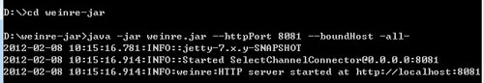

3.使用webkit内核浏览器(chrome、safari)访问 http://localhost:8081/，不出意外的话可以看到weinre的基本信息。  
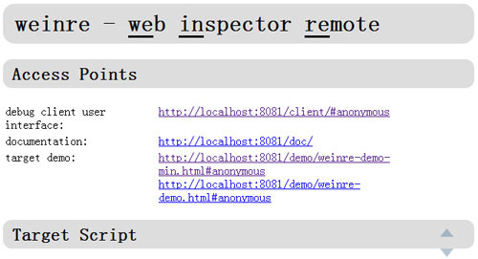

**二、添加Debug Target**  
为了让需要调试的页面被weinre检测到，需要添加Debug Target，有两种方法：  
1.Target Script  
该方法需要在调试的页面中增加一个js：

http://localhost:8081/target/target-script-min.js#anonymous

添加后在移动设备中访问该页面即可，如果调试的页面比较少可以使用这个方法，如果多的话推荐第二种方法

2.Target Bookmarklet  
该方法是将一段js保存到移动设备的书签中，可以在 http://localhost:8081/ 找到这段js：

javascript:(function(e){e.setAttribute("src","http://localhost:8081/target/target-script-min.js#anonymous");document.getElementsByTagName("body")[0].appendChild(e);})(document.createElement("script"));void(0);

我将这段js保存到名为Debug书签中，然后使用移动设备访问我想要调试的页面，比如说 http://iinterest.net，最后点击Debug书签就OK了。

**三、真机调试**  
回到http://localhost:8081页面，点击“debug client user interface:”链接进入weinre的Debug界面，如果成功添加了Debug Target，这里可以看到它。  
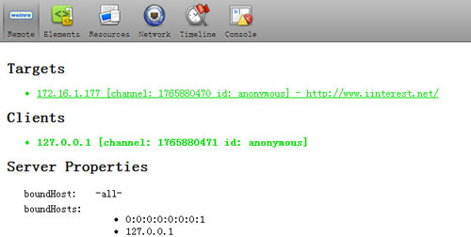

接下来我们就可用自己熟悉的方式调试页面了，并且调试结果会实时显示在移动设备上

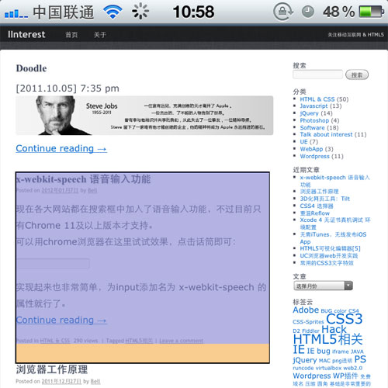

MAC系统更为简单，不用命令行，直接运行app即可启动weinre，接下来的步骤和windows一样。